产业推广 | 1.招商引资导览：招商引资相关的对外信息展示，可以查看招商引资的政策 | 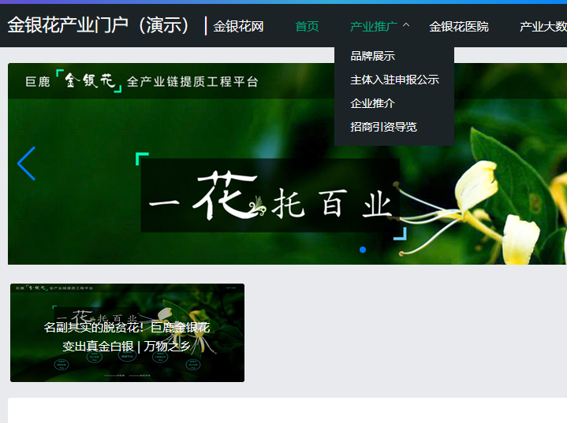  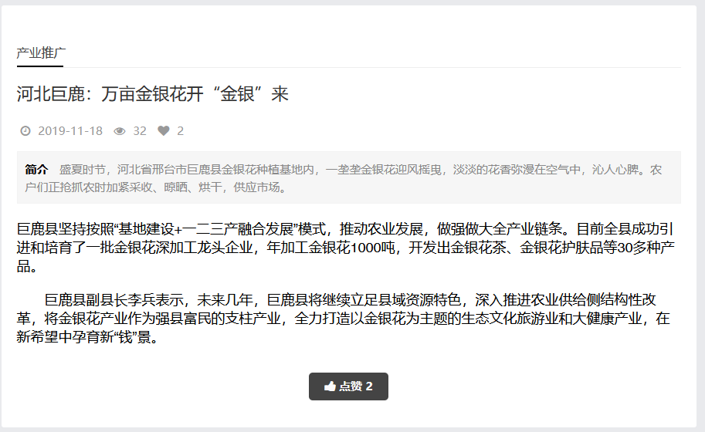  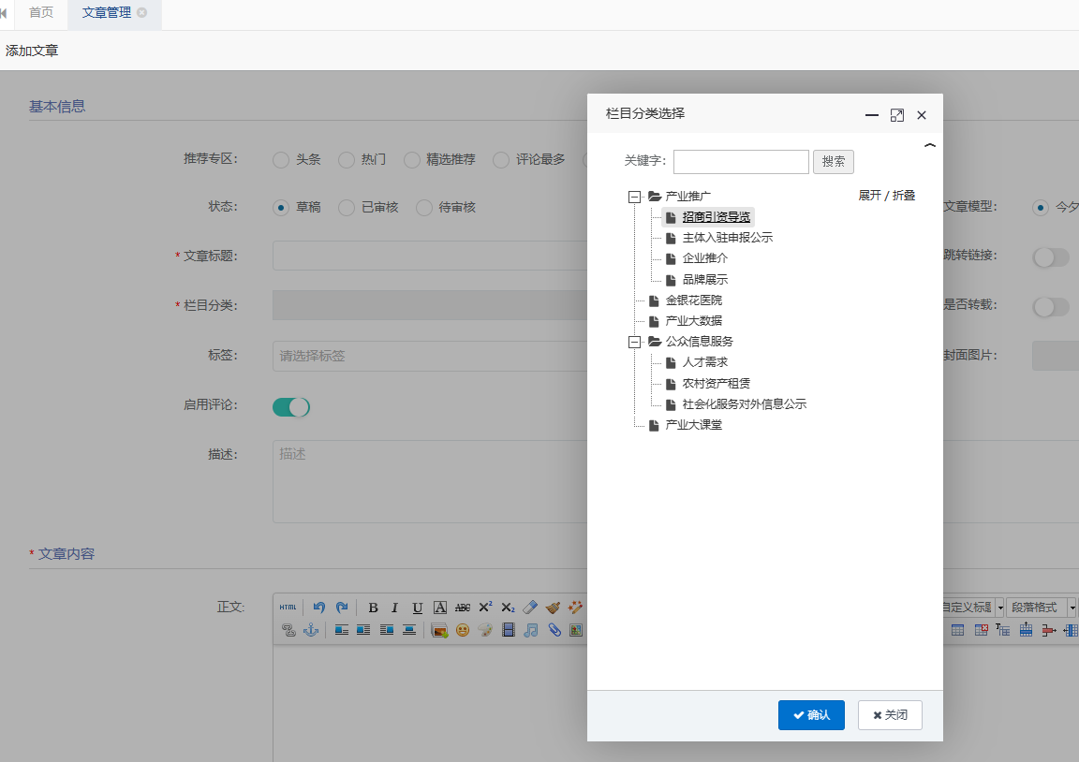
 | 2.主体入驻申报信息：进行主体入驻相关申报信息的公示，包括申报材料附件信息等
 | 3.企业推介相关信息：门户提供企业推介信息的相关发布，包含推介信息的附件等
 | 4.品牌信息展示：提供金银花重要品牌信息对外展示，包括品牌方的合作信息等，便于促进品牌合作需求传递。
金银花医院 | 领域专家介绍：对相关领域专家的信息进行介绍，包括领域专家的技术特点等，便于公众咨询。实现对金银花种植的指导。 | 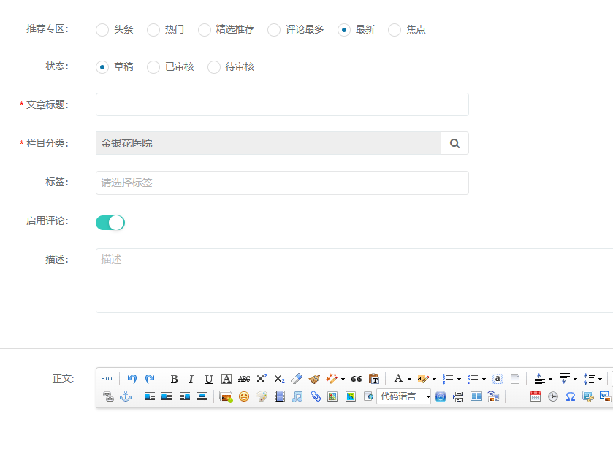  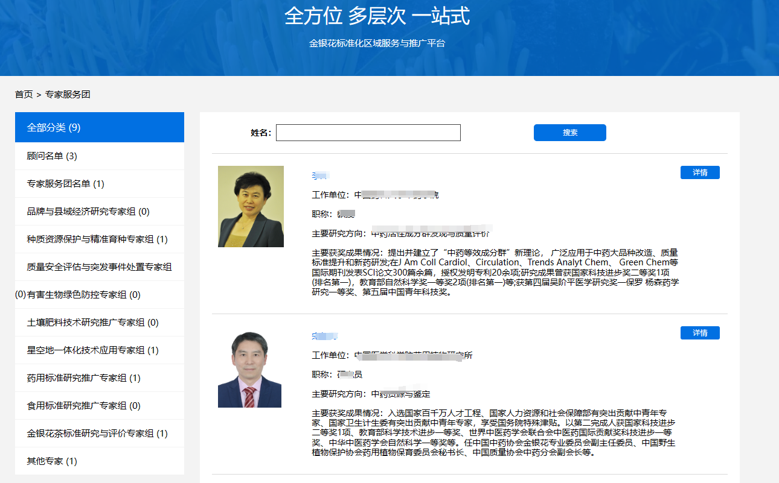
产业大数据 | 市场行情综合信息：对市场行情信息进行对外信息展示，便于了解当前行情信息。 | 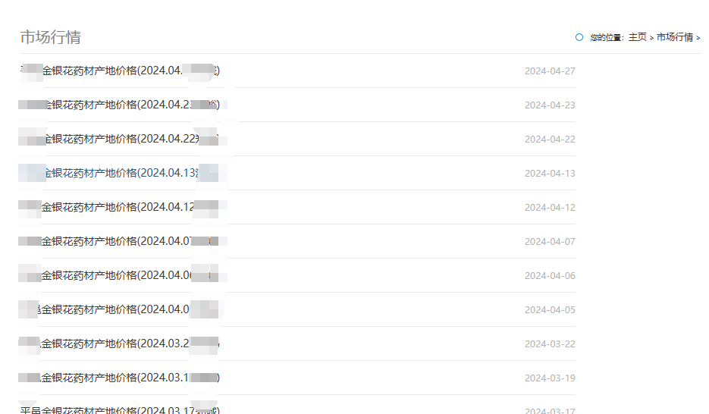
公众信息服务 | 1.人才需求信息：针对目前需要的人才信息进行公示，包括相关材料附件信息等 | 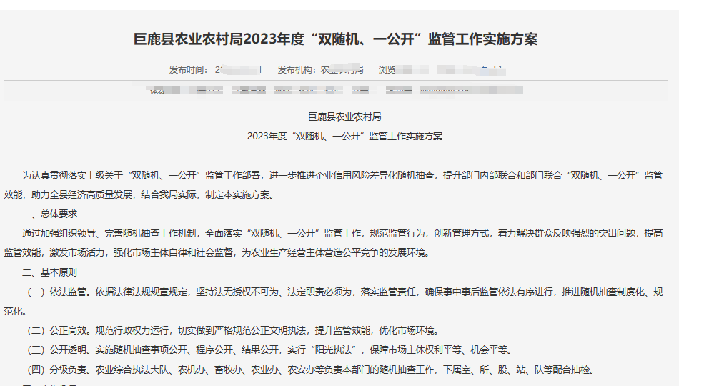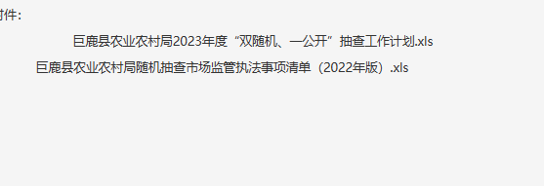
 | 2.农村资产租赁信息：对农村资产租赁信息的对外公示，公众可以了解具体租赁信息，并进行沟通。
 | 3.社会化服务对外信息：进行社会化服务对外信息公示，包括多种社会化服务的需求模版附件等。
产业大课堂 | 农业技术信息科普：进行农业技术信息的综合科普展示，便于公众了解相关的知识。 | 